**МБОУ «Новотроицкая ООШ»**

**Сценарий КВН**

**«За здоровый образ жизни!»**

**Подготовила: учитель ОБЖ**

**Бендерская Н.И.**

В мероприятии участвуют команды от классов по 8—10 человек.

Зал оформляется рисунками, плакатами и .газетами о здоровом образе жизни.

Жюри — старшеклассники и учителя.

Звучит музыка Шаинского «Мы начинаем КВН...».

Ведущий приглашает команды занять места, представляет жюри, объявляет, что сегодня речь пойдет о здоро­вом образе жизни.

**Ход мероприятия.**

Крошка сын к отцу пришел.

И спросила кроха:

«Что такое хорошо И что такое плохо? »

Если делаешь зарядку,

Если кушаешь салат Если любишь шоколадку —

То найдешь здоровья клад.

Если мыть не хочешь уши,

И в бассейн ты не ходишь, С сигаретою ты дружишь —

Так здоровья не найдешь.

Нужно, нужно

по утрам и вечерам.

Умываться, закаляться, спортом одело

заниматься,

Быть здоровым постараться.

Это нужно только нам!

**Конкурс «Разминка»**

Ведущий предлагает капитанам выбрать лепес­ток от цветика-семицветика. На этих лепестках — задания для разминки: На листке написано назва­ние вида спорта. Одна команда показывает панто­миму, другая угадывает, что за вид спорта был по­казан. За пантомиму команда получает 1—3 балла. Та команда, которая первой угадает вид спорта, получит 1 балл.

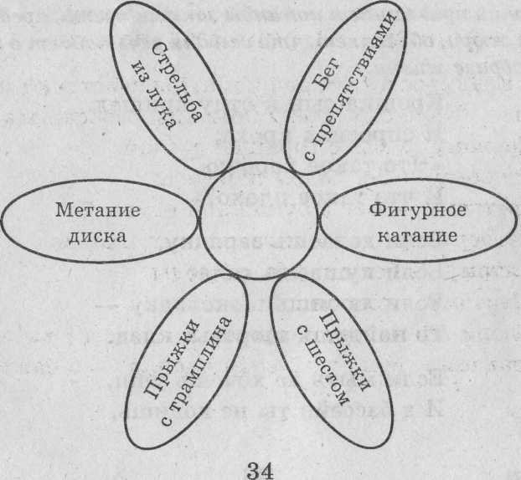

**Конкурс «Домашнее задание»**

Задание дается командам заранее. Темы распределяют по жребию. Нужно подготовить литературно-музыкальную композицию-шутку о необходимо­сти здорового образа жизни. Длительность выступ­ления— 5—7 минут. Максимальная оценка конкурса — 7 баллов. Жюри оценивает соответствие теме, достоверность Материала, артистизм, оригинальность, музыкальное сопровождение.

Темы: Если хочешь быть здоров — закаляйся!

Пьянству — бой!

Робин-Бобин-Барабек скушал сорок человек.

Курить — здоровью вредить.

От улыбки станет всем светлей.

Танцы на завтрак, танцы на обед, танцы на ужин — вот весь секрет.

**Конкурс «Веселые эстафеты»**

В конкурсе от каждой команды участвуют шесть человек. Каждому члену команды особое задание.

Первому — бег с горящей свечой.

Второму — бег задом наперед.

Третьему — бег в бумажной обуви.

Четвертому — бег гигантскими шагами.

Пятому — бег с тарелкой воды.

Шестому — бег боком.

Жюри оценивает скорость и качество выполне­ния задания. Максимальная оценка — 6 баллов.

**Конкурс «Реклама»**

Командам дается задание в течение 5—7 минут придумать и обыграть рекламу «нового спортивно­го инвентаря» (известные «неспортивные» предме­ты — стул, утюг, пуговица, пояс, бутылка, ябло­ко). Жюри оценивает юмор и оригинальность выс­тупления. Максимальная оценка 4 балла.

**Конкурс болельщиков — викторина**

Проводится во время подготовки конкурса рек­ламы. Каждый правильный ответ — 1 балл. Очки, заработанные болельщиками, суммируются с очка­ми команд. .3 ф. «

Вопросы:

Назовите принципы закаливания — три П. (постоянно, последовательно, постепенно.)

Назовите насекомых— индикаторов отсут­ствия у человека навыков гигиены, (блохи, вши.)

Чем болеют толстяки? (ожирение, гиперто­ния, плоскостопие, болезни суставов, сахарный ди­абет, панкреатит, холецистит.)

Какая поговорка учит нас правильному ре­жиму питания? («Завтрак съешь сам, обед раздели с другом, а ужин отдай врагу»)

Кто такие «совы» и «жаворонки»? (Это люди с разными биологическими ритмами.)

Почему детям до 15 лет нельзя заниматься тяжелой атлетикой? (до этого возраста идет актив­ное формирование скелета.)

С какого возраста можно курить и употреб­лять спиртные напитки? (желательно вообще не курить и не употреблять спиртное; особый вред орга­низму и быстрое привыкание к никотину и алкого­лю бывают в детском и подростковом возрасте.)

Сколько часов в сутки должен спать человек? (взрослый — 8 часов, подросток — 9—10 часов, ре­бенок — 10—12 часов.)

Зачем для профилактики ангины и насморка делают холодные ножные ванны? (нервные оконча­ния стопы и носоглотки связаны.)

Какими видами спорта: следует заниматься для формирования осанки? (плавание, гимнастика, легкая атлетика.)

**Конкурс капитанов «Спортивный комментатор»**

Заранее (за 1-2 дня) капитанам дают задание составить шуточный комментарий по темам (на выбор):

Соревнования по прыжкам в высоту среди блох;

соревнования в марафонском беге среди черепах;

вольная борьба среди раков;

соревнования по стрельбе среди плюющихся кобр, брызгунов и жуков-бомбардиров;

футбольный матч между командами такс и бо­лонок;

фигурное катание «Корова на льду—2002». ,

Жюри оценивает оригинальность, юмор, артис­тизм участников. Максимальная оценка — 5 бал­лов.

После окончания конкурсов жюри подводит ито­ги, награждает победителей призами, а участников игры дипломами.